سیستم BlueTec
مقدمه:
امروزه با توجه به افزایش قیمت سوخت بازارهای جهانی و همچنین سخت شدن استا نداردهای زیست محیطی بر آلایندگیهای خودروها ، باعث گردیده تا شرکت های خودرو سازی به دنبال راهکارها یی باشند تا بتوانند برای جذب مشتریان و همچنین دریافت نمودن استانداردهای زیست محیطی ، مصرف سوخت تولیدات خود و همچنین آلایندگی آنها را کاهش دهند . امروزه در اروپا قوانین سختی در خصوص آلایندگی خودروها در نظر گرفته می شود که در جدول روبرو آلاینده های خروجی در استاندارهای مختلف اروپا و این نکته که این قوانین از چه سالی وضع گردیده نشان داده شده است.
سیستم BlueTec :
سیستم BlueTec جدید ترین سیستمی می باشد که شرکت مرسدس بنز آن را به عنوان آخرین راهکار برای دستیابی به استاندارد آلایندگی EURO 5 در موتورهای دیزل معرفی نموده است. از پیش شرط های اصلی استفاده از سیستم BlueTec و عوامل موثر در بهبود عملکرد سیستم مذکور:
1 ) کنترل عمل احتراق توسط یک سیستم پیشرفته تا سوخت خام و مشتعل نشده حین عمل احتراق به کمترین مقدار کاهش یابد.
2 ) استفاده از مبدل کاتالیستی اکسید کننده ، که باعث کاهش الایندهای CO و HC می باشد
3 ) استفاده از یک فیلتر جذب ذرات معلق ، که نیاز به سرویس و نگهداری ندارد . این فیلتر همراه با مبدل کاتالیستی اکسید کننده در یک منبع می باشند و ذرات معلق را تا سقف 98 درصد جذب می نماید . از ویژگی جدید و منحصر به فرد BlueTec کاهش آلایندگی های NOX می باشد، که به همراه مبدل کاتالسیتی SCR (Selective Catalytic Reduction)) و تزریق AdBlue که میزان الایندهای NOX را به میزان 80 در صد کاهش می دهد
در این سیستم گازهای اگزوز ابتدا وارد مبدل کاتالسیتی اکسید کننده شده و HC و CO در آنها به میزان استانداردهای اروپا کاهش می یابد و سپس پس از فیلتر شدن ذرات معلق توسط فیلتر جذب ذرات ، اکسید های ازت NOX از طریق تزریق مایع AdBlue شکسته شده و از طریق یک سوپاپ سول نوئیدی ( که مقدار پاشش AdBlue توسط واحد کنترل الکترونیکی کنترل می شود) وارد جریان اگزوز می شود
AdBlue یک محلول مایع می باشد با فرمول شیمیایی (NH2)2CO می باشد که طی یک فرآیند شیمیایی در داخل اگزوز تبدیل به آمونیاک (NHC) می شود . آمونیاک حاصل باعث شکسته شدن اکسیدهای ازت (NOX) و تبدیل آنها به N2 (نیتروژن) و H20 بخار اب می گردد. میزان دقیق مایع AdBlue متناسب با شرایط کاری موتور و سنسور NOX که در انتهای کاتالیست SCR نصب شده تعیین می گردد . مایع AdBlue از اهمیت خاصی برخوردار بوده و در مخزن خاص دیگری نگهداری می شود و مقدار مصرف مایع AdBlue برای هر 25 لیتر گازوئیل یک لیتر می باشد .
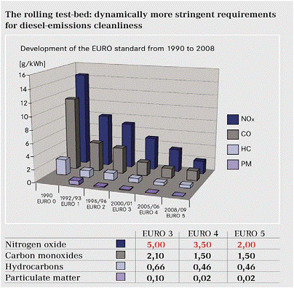

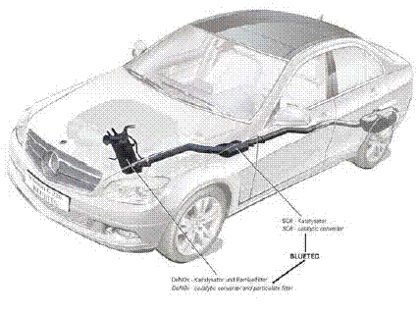

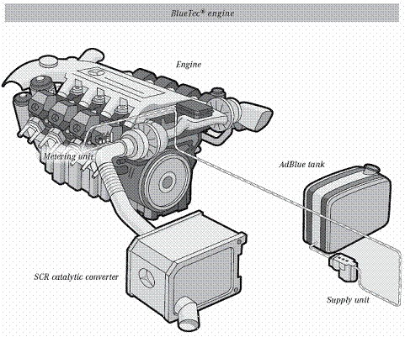

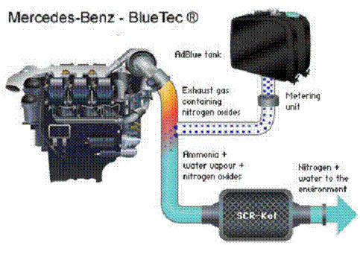

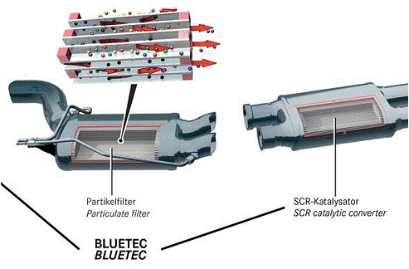

منبع :
www.saipayadak.org
www.gerdavari.com

